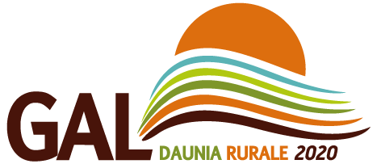

Bando 2.1 “Start – up e sostegno all’innovazione di imprese extra- agricole a completamento, qualificazione e supporto dell’offerta locale del Food District della Daunia Rurale”

SCHEDA DI ADESIONE

Incontro di informazione e orientamento per i professionisti abilitati alla redazione dei progetti

SAN SEVERO, mercoledì 17 luglio 2019, ore 18.30
Gal Daunia Rurale 2020, Via Padre Matteo da Agnone, snc

Nome e cognome partecipante: ___________________________________________

Titolo professionale: ___________________________________________________

Indirizzo:____________________________________________________________

Recapito telefonico: tel._________________ cell.___________________________

E-mail:______________________________________________________________

Data e luogo
______________________________

Firma
_________________________

(compilare e inviare all’indirizzo: animazione@galdauniarurale2020.it)

